**CA – Certificate Authority là gì?**

***Certificate Authority là nhà cung cấp chứng thực số, đảm bảo các hoạt động, giao dịch được diễn ra an toàn trên nền tảng Internet***. Để hiểu được khái niệm **Certificate Authority (CA),**trước hết, chúng ta cần nắm được **SSL** là gì?

**SSL là viết tắt của từ Secure Sockets Layer. SSL là tiêu chuẩn của công nghệ bảo mật, truyền thông mã hoá giữa máy chủ Web server và trình duyệt.**

Chi tiết mời bạn đọc tìm hiểu thêm:

* [***SSL là gì? Tổng quan về chứng chỉ SSL quan trọng phải biết***](https://wiki.matbao.net/ssl-la-gi-tong-quan-ve-ssl/)

Chứng chỉ SSL đảm bảo dữ liệu được bảo mật và riêng tư

Chứng chỉ **SSL** được xem là tiêu chuẩn để chứng minh website có bản quyền và thuộc quyền sở hữu của cá nhân hay tập thể. Đồng thời đảm bảo các quyền bảo vệ về nội dung và truyền tải dữ liệu.

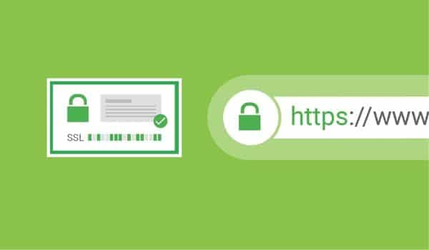SSL là tiêu chuẩn bảo mật an ninh công nghệ toàn cầu

Vì vậy, những trang web không có chứng chỉ **SSL** sẽ xuất hiện cảnh báo khi người dùng thực hiện các thao tác chia sẻ thông tin, dữ liệu.

Certificate Authority giúp định danh các website trong quá trình truyền dữ liệu

Theo đó, **Certificate Authority** hay còn được gọi tắt là **CA** có thể được hiểu là đơn vị cung cấp chứng chỉ số để xác minh tính minh bạch của các website, máy chủ, mã nguồn và phần mềm. Các đơn vị này có thể là những nhà cung cấp dịch vụ **đăng ký tên miền**, **thuê hosting**… và đóng vai trò là bên thứ ba đảm bảo an toàn cho quá trình trao đổi thông tin.

**Vai trò của Certificate Authority đối với SSL là gì?**

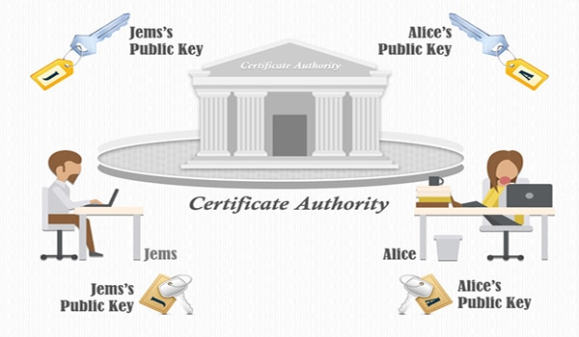Certificate Authority đóng vai trò bên thứ ba cấp chứng chỉ số

**Certificate Authority** đóng vai trò quan trọng trong việc khởi tạo chứng chỉ số SSL. Các nhà cung cấp chứng chỉ số này phải đảm bảo được tính chính xác đối với những chứng chỉ được cấp, bằng cách xác nhận thông tin của cá nhân, tổ chức.

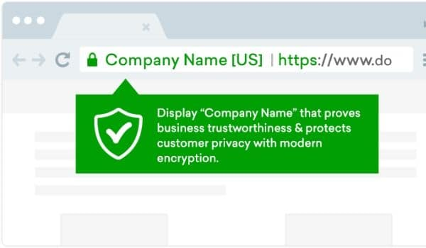EV và OV là các khái niệm dùng để định danh thông tin người sở hữu tên miền khi cấp chứng chỉ

Khi cấp chứng chỉ SSL xác thực tên miền, thì **Certificate Authority** chỉ xác minh thông tin người sở hữu tên miền để cấp chứng chỉ. Trường hợp xác thực tổ chức (OV) và xác thức mở rộng (EV) thì cơ quan cấp chứng chỉ số sẽ xác minh các tài liệu đăng ký kinh doanh từ nhiều nguồn bao gồm chính phủ. Quá trình kiểm tra có thể kéo dài từ 3 đến 5 ngày làm việc và diễn ra khá nghiêm ngặt.

Trên quan điểm an ninh mạng, thủ tục kiểm tra chứng chỉ số được xem là quan trọng nhất.**Certificate** **Authority**cần phải đảm bảo chứng chỉ được cấp cho những cá nhân, tổ chức hoạt động hợp pháp.

**Cần lưu ý gì khi chọn Certificate Authority?**

Dù website luôn cần được xác minh độ tin cậy, tuy nhiên, không phải **Certificate Authority** nào cũng có thể được sử dụng. Vậy những điều cần lưu ý khi lựa chọn Certificate Authority là gì?  Trước khi bắt tay vào chọn lựa **Certificate Authority**, bạn cần lưu ý những điểm sau:

* **Ưu tiên các Certificate Authority uy tín**
* L**ịch sử phát triển của Certificate Authority**
* **Độ phổ biến của Certificate Authority**
* **Đội ngũ nhân viên**
* **Những biện pháp bảo mật được Certificate Authority cung cấp**

***Ưu tiên các Certificate Authority uy tín***

Ngày nay, hoạt động cung cấp chứng chỉ số trở nên phổ biến. Số lượng các **Certificate Authority** theo đó cũng tăng dần. Tuy nhiên, bạn chỉ nên lựa chọn các nhà cung cấp uy tín, chất lượng, dù giá thành của họ thường không rẻ.

***Lịch sử phát triển của Certificate Authority***

**Certificate Authority** có lịch sử lâu đời với danh tiếng tốt là điểm đến lý tưởng cho chủ website. Đặc biệt, trong thời điểm các nhà cung cấp mới liên tục xuất hiện và gây hoang mang khi cung cấp các gói dịch vụ giá rẻ. Vì vậy, hãy cân nhắc kỹ lưỡng trước khi chọn nhé.

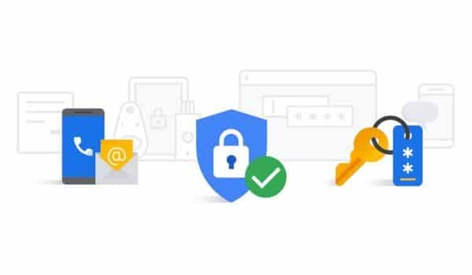Các Certificate Authority có độ phổ biến cao sẽ được nhiều người tin dùng hơn

***Độ phổ biến của Certificate Authority***

Bên cạnh lịch sử thì độ phổ biến của một **Certificate Authority** cũng rất quan trọng. Bạn có thể tìm hiểu thông tin trên Internet hay các nhóm/cộng đồng để tham khảo. Hãy hỏi ý kiến về chất lượng và độ phủ sóng thông qua những ai đã từng sử dụng.

Bạn có thể kiểm tra độ phủ sóng của Certificate Authority thông qua các cộng đồng người dùng

***Đội ngũ nhân viên***

Trên thị trường hiện nay có rất nhiều nhà cung cấp **Certificate Authority**. Tuy nhiên, điểm khác biệt giữa họ nằm ở tính chuyên nghiệp và trình độ nhân viên. Quá trình xác thực chứng chỉ số tuy diễn ra rất nghiêm ngặt. Tuy nhiên vẫn khó tránh khỏi những rủi ro trong quá trình sử dụng. Một **Certificate Authority** uy tín sẽ đảm bảo xử lý các sự cố **SSL** của người dùng trong thời gian ngắn nhất.

Để quá trình hỗ trợ diễn ra nhanh chóng, bạn nên đăng ký CA ở các nhà cung cấp trong nước. Đối với các nhà cung cấp nước ngoài, việc trao đổi thông tin có thể gặp nhiều trở ngại như: Múi giờ làm việc, khác biệt ngôn ngữ,… Khiến mất nhiều thời gian hỗ trợ.

***Những biện pháp bảo mật được Certificate Authority cung cấp***

Bên cạnh những yêu cầu quan trọng như:

* Độ phổ biến
* Lịch sử phát triển
* Dịch vụ đi kèm

Tính năng bảo mật cũng là yếu tố cần cân nhắc trước khi chọn nhà cung cấp **Certificate Authority**. Bạn nên tham khảo kỹ lưỡng các biện pháp bảo mật được **Certificate Authority** cung cấp để bảo vệ cơ sở dữ liệu của chứng chỉ trước khi quyết định lựa chọn **Certificate Authority** cho website.

**Nên đăng ký SSL ở đâu?**

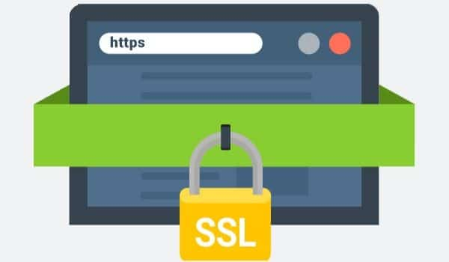Các Certificate Authority lâu đời là lựa chọn nên cân nhắc

Số lượng các **Certificate Authority** ngày một tăng để đáp ứng thị hiếu người tiêu dùng. Tuy nhiên, không phải **Certificate Authority** nào cũng đảm bảo mang đến chất lượng và uy tín như mong đợi. Dưới đây là danh sách các **Certificate Authority** tốt nhất để bạn tham khảo:

* SSL.com
* Mắt Bão
* Comodo
* Godaddy
* Namecheap
* DigiCert
* RapidSSL

***SSL.com***

Được thành lập từ năm 2002 và phát triển để có thể sử dụng ở hơn 120 quốc gia bởi các tổ chức, chính phủ, SSL.com cung cấp các chứng chỉ số cho mọi nhu cầu như chứng chỉ máy chủ, email, tên miền…

***Mắt Bão***

**Mắt Bão** là cái tên quen thuộc với các webmaster, tổ chức, doanh nghiệp trong nước. Mắt Bão cung cấp dịch vụ [**đăng ký tên miền**](https://www.matbao.net/ten-mien/dang-ky-ten-mien.html) quốc tế và Việt Nam, dịch vụ cho [**thuê hosting**](https://www.matbao.net/hosting/cloud-hosting-linux.html), ứng dụng quản lý, các giải pháp phát triển website…

Nếu việc sử dụng dịch vụ của các **Certificate Authority** nước ngoài khiến bạn gặp nhiều khó khăn, đặc biệt, trong quá trình xử lý sự cố phát sinh, Mắt Bão là một trong những cái tên mà bạn có thể cân nhắc với đội ngũ nhân viên chuyên nghiệp, năng nổ.

***Comodo***

[**Comodo SSL**](https://www.matbao.net/bao-mat-website/comodo-ssl.html) là công ty con của Sectigo. Đây là một trong những công ty hàng đầu về các giải pháp bảo mật web kỹ thuật số. **Sectigo** cung cấp các giải pháp nhận diện kỹ thuật số cho các doanh nghiệp thuộc mọi quy mô.

Sectigo hiện là cơ quan cấp chứng chỉ thương mại lớn nhất với hơn 100 triệu chứng chỉ SSL trên toàn thế giới. Tại đây bạn có thể tìm thấy mọi chứng chỉ như DV, DV Multi-Domain, OV, EV…

***Godaddy***

Được biết đến nhiều hơn trong vai trò là nhà **cung cấp tên miền** và **hosting**, **Godaddy** hiện đã và đang vận hành nền tảng điện toán đám mây lớn nhất thế giới với hơn 19 triệu khách hàng và 78 triệu tên miền. Có thể nói đây là một trong những nhà cung cấp uy tín và nổi tiếng nhất hiện nay.

***Namecheap***

Tương tự Godaddy, **Namecheap** là một trong những cái tên nổi tiếng trong lĩnh vực cung cấp tên miền, hosting và các gói dịch vụ đi kèm. Một trong những dịch vụ được đánh giá cao ở Namecheap là chứng chỉ bảo mật SSL với mức giá dịch vụ vô cùng hợp lý. Sau gần 2 thập kỷ, Namecheap hiện sở hữu hơn 10 triệu tên miền được đăng ký.

***DigiCert***

**DigiCert** là một trong những nhà cung cấp chứng chỉ số đa dạng nhất hiện nay. DigiCert được phát triển từ năm 2003 và các chuyên gia của DigiCert tin rằng bảo mật Internet là một trong những yếu tố quan trọng nhất. Tại đây, bạn có thể lựa chọn bất kì chứng chỉ nào theo nhu cầu sử dụng từ Basic, Business đến Pro…

***RapidSSL***

Khác với các nhà cung cấp tên miền hoặc hosting, **RapidSS** hướng đến giải pháp cài đặt bảo mật SSL nhanh chóng. Bạn không cần phải mua tên miền, hosting hay các dịch vụ tại đây, quy trình cấp chứng chỉ SSL diễn ra nhanh chóng, dễ dàng.

**Cách đăng ký SSL với Certificate Authority**

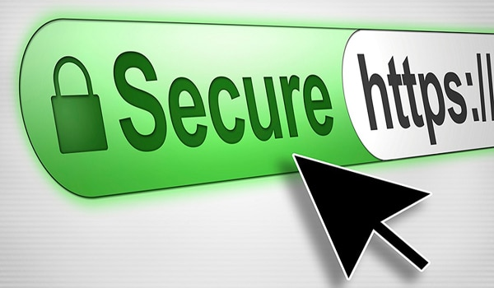Thao tác đăng ký SSL khá đơn giản và nhanh chóng

Các website đăng ký chứng chỉ SSL hiện nay có thể thực hiện khá dễ dàng. Một số nhà cung cấp tên miền, hosting… có bán kèm các gói dịch vụ chứng chỉ số khi mua tên miền hoặc hosting của họ. Trong trường hợp bạn muốn sử dụng dịch vụ SSL từ các nhà cung cấp khác có thể tham khảo quy trình làm việc dưới đây.

* ***Bước 1***: Tạo **CSR** (**Certificate Signing Request**) trên máy chủ (**server**) hoặc các **Control Panel Hosting** với tên miền cần đăng ký.
* ***Bước 2:*** Thực hiện nhập **CSR** theo hướng dẫn trong **Email**.
* ***Bước 3***: Tùy theo từng loại **SSL**, **Certificate Authority** sẽ gửi mail xác nhận đến email chủ sở hữu tên miền hoặc email tên miền.
* ***Bước 4***: Hoàn tất chứng thực tên miền, kiểm tra hộp thư Email để nhận thông tin chứng chỉ từ **Certificate Authority.**
* ***Bước 5***: Kiểm tra chứng chỉ **SSL** bằng cách truy cập địa chỉ tên miền trên trình duyệt. Lúc này bạn sẽ có thể truy cập vào địa chỉ có dạng *https://yourdomain.com* và xuất hiện một biểu tượng ổ khóa ngay phía trước.